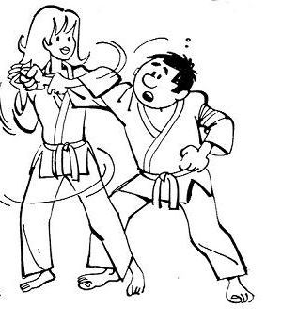 **Immer Freitag um 18 Uhr im Turnsaal der**

•Bewusst Fallen lernen

•Verletzungsrisiko vermeiden

•Kontrolliertes Kräftemessen

•Verbesserung von Kondition und Koordination

Judo

*Frauentraining*